
2018学年第一学期高二级教学质量监测
生 物
本试卷分第Ⅰ卷和第Ⅱ卷两部分，共8页，全卷两大题45小题，满分100分，考试用时90分钟。
注意事项:1.答卷前,考生务必用黑色字迹的钢笔或签字笔将自已的姓名、考试科目、班级和考生号等信息填写在答题卡上，并用2B铅笔将考号在答题卡相关的区域内涂黑。
2.选择题每小题选出答案后，用2B铅笔把答题卡对应的答案符号涂黑；如需改动,用橡皮擦干净后,再选涂其它答案，答案不能答在试卷上。
3．非选择题必须用黑色字迹的钢笔或签字笔作答，答案必须写在答题卡各题目指定区域内的相应位置上；如需改动，先划掉原来的答案，然后再写上新的答案；不准使用铅笔和涂改液。不按以上要求作答的答案无效。
4.考生必须保持答题卡的整洁,考试结束后,将答题卡答卷交给监考老师。
第Ⅰ卷（选择题 共60分）
一、选择题(本大题共40小题，每题1.5分,共60分。每题只有一项符合题目要求的选项。)
1.下列关于基因突变的叙述，正确的是
A．基因突变可以通过显微镜检测
B．在没有外来因素影响时，基因突变也会自发产生
C．若某生物发生了基因突变，则该生物的性状一定改变[来源:Z。xx。k.Com]
D．DNA 中碱基对的替换、缺失、增添一定会引起基因突变
2.下列有关基因突变的叙述正确的是
A．基因突变不一定引起遗传信息的改变
B．基因突变可发生在个体发育的不同时期
C．若体细胞发生突变，一定不能传递给后代
D．性染色体上的基因突变一定会遗传给子代
3.一种果蝇的突变体在21℃的气温下，生活能力很差，但是当气温上升到25.5℃时，突变体的生活能力大大提高，这说明
A．突变是不定向的 B．环境条件对突变体都是有利的
C．突变是随机发生的 D．突变的有害或有利取决于环境
4.以下有关基因重组的叙述，正确的是
A. 在受精过程中可发生基因重组B.非同源染色体的自由组合能导致基因重组
C. 同卵双生兄弟间的性状差异是基因重组导致的
D. 杂合圆粒豌豆自交后代中既有圆粒也有皱粒是基因重组的结果
5.关于低温诱导洋葱根尖细胞染色体数目变化的实验，下列描述不正确的是
A．处于分裂间期的细胞最多
B．在显微镜下可以观察到二倍体细胞和四倍体细胞
C．在显微镜下可观察到细胞从二倍体变为四倍体的过程
D．在诱导染色体数目变化方面，低温与秋水仙素诱导的原理相似
6.下列可遗传变异一定不引起染色体上DNA碱基对排列顺序发生改变的是
A．基因突变B．基因重组
C．染色体数目变异 D．染色体结构变异
7.图①②③④分别表示不同的变异类型，其中图③中的基因2由基因1变异而来。下列有关说法正确的是
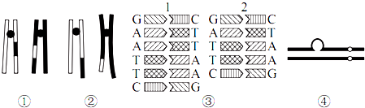
A．图中4种变异能够遗传的是①③
B．图③属于染色体结构变异中的缺失
C．图①②都表示易位，发生在减数分裂过程
D．图④属于染色体结构变异中的缺失或重复
8.1958年，美国科学工作者把胡萝卜韧皮部的细胞分离出来，将单个细胞放入人工配制的培养基中培养，结果竟获得了许多完整的植株，此繁殖过程中一般不会出现
A．基因重组 B．基因突变 C．染色体复制 D．染色体变异
9.关于人类遗传病的叙述不正确的是
A．猫叫综合征是由于染色体结构变异引起的
B．红绿色盲致病基因在性染色体上，是染色体病
C．人类遗传病是遗传因素和环境因素相互作用的结果
D．调查人群中的遗传病最好选取群体中发病率较高的单基因遗传病
10.一位女孩被查出同时患有马凡氏综合征及佝偻病，两病均为常染色体上的显性遗传病。下列有关说法正确的是
A．该女孩的遗传病是基因突变的结果
B．该女孩的父亲或母亲必定同时患有这两种病
C．这两种病的遗传一定遵循基因的自由组合定律
D．若该女孩与一正常男子结婚，则其子代可能患病
11.下列需要进行遗传咨询的是
A.得过乙型脑炎的夫妇B. 得过肝炎的夫妇
C. 父母中有残疾的待婚青年 D.亲属中生过先天性畸形孩子的待婚青年
12.用基因型为AaBb(2对基因分别位于2对同源染色体上)的水稻植株的花药培养出来的单倍体幼苗，经染色体加倍后，可培育出多少种纯合子植株？
A.4种 B．6种 C．8种 D．9种
13.下列相关说法，正确的是
A．三倍体植物不能由受精卵发育而来
B．基因突变可发生在DNA复制过程中，可用于诱变育种
C．基因突变和基因重组均可产生新的基因和新的基因型
D．普通小麦花粉中有三个染色体组，由其发育的个体是三倍体
14.下列关于几种育种方式的叙述，不正确的是
A．杂交育种可以获得稳定遗传的个体
B．诱变育种可大幅提高有利变异的比例
C．单倍体育种可迅速获得纯合品系
D．多倍体育种能得到营养物质含量高的品种
15.下列关于育种以及相关原理的说法正确的是
A．三倍体无子西瓜属于不可遗传变异
B．可通过人工诱变后选择获得高产青霉素菌株
C．生物育种可以培育出新品种，不能得到新物种
D．通过杂交育种方法培育高产抗病小麦的原理是染色体变异
16.在现代生物进化理论的主要内容中，不属于达尔文自然选择学说之后发展的是
A．种群是生物进化的基本单位B．隔离导致物种的形成
C．生物个体间存在生存斗争D．突变和基因重组产生进化的原材料
17.现代生物进化理论认为
A．生物的变异是定向的
B．生物进化的方向与基因突变的方向一致
C．生物多样性的形成也就是新物种的形成
D．自然选择可引起种群基因频率发生定向改变
18.下图表示生物新物种形成的基本环节，下列叙述正确的是
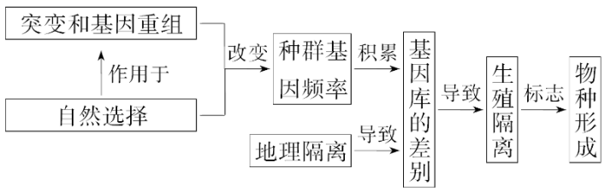

[来源:Zxxk.Com]

A．自然选择中被选择的是基因型
B．新物种形成的标志是产生了生殖隔离
C．地理隔离能使种群基因库产生差别，必然导致生殖隔离
D．种群基因频率的改变能导致种群基因库的差别增大，但生物没有进化
19.下列有关生物进化的叙述，错误的是
A．捕食者的存在直接破坏了生物多样性
B．野兔的保护色和鹰锐利的目光是它们共同进化的结果
C．农药的使用对害虫起到选择作用，使其抗药性逐代增强
D．有性生殖的出现实现了基因重组，明显加快了生物进化的速度
20.下列观点不符合现代生物进化理论的是 [来源:学,科,网Z,X,X,K]
A．隔离阻止了种群间的基因交流
B．生物的竞争和捕食都是相互选择的过程
C．种群中个体的死亡可能会导致种群基因库发生改变
D．马和驴可以交配并繁殖后代，因此马和驴之间不存在生殖隔离

21.下列关于内环境及其稳态的叙述中正确的是
A．内环境的稳态是机体进行正常生命活动的必要条件
B．小肠绒毛上皮细胞生活的内环境为组织液和消化液
C．内环境稳态的实质是内环境的渗透压、温度和pH保持不变
D．血红蛋白、神经递质、激素、葡萄糖和CO₂都是内环境的成分
22.人体的下列生理过程在内环境中完成的是
A．丙酮酸的氧化分解 B．乳酸+碳酸氢钠→乳酸钠+碳酸
C．RNA聚合酶催化DNA转录为RNA D．氧气与血红蛋白结合形成氧合血红蛋白
23.下列疾病与内环境的稳态无关的是
①糖尿病 ②抽搐 ③色盲 ④性腺发育不全
A．①② B．②③ C．③④ D．①④
24.下列有关神经调节的说法，错误的是
A．神经调节的基本方式是反射B．突触小泡内包裹着神经递质
C．维持身体平衡的中枢在脑干D．V区发生障碍的患者不能看懂文字
25.如图为一个反射弧示意图，有关分析正确的是
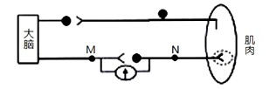
A．刺激N点引起的肌肉收缩属于反射
B．兴奋在神经元之间以电信号的形式传导
C．传出神经元N的神经末梢及其支配的肌肉称为效应器
D．刺激图中N点，电流表的指针会向不同方向偏转2次
26.与人体高级神经中枢功能无关的活动是
A．上课时边听讲，边记笔记B．开始上课时听到上课铃声，就站立起来
C．成年人由于外伤，导致尿床D．成年人遇到危险，有意识的进行躲避
27.下列关于人体激素调节特点的叙述，不正确的是
A．微量和高效B．通过体液运输
C．作用于靶细胞、靶器官 D．直接参与细胞内生命活动
28.某人在野外活动因缺水感到口渴，这时他的
A． 血浆渗透压升高，抗利尿激素分泌减少
B． 血浆渗透压下降，抗利尿激素分泌增加
C． 抗利尿激素分泌减少，尿液产生量减少
D． 抗利尿激素分泌增加，尿液产生量减少
29.下列有关体温调节的说法正确的是
A．体温调节中枢在下丘脑
B．恒温动物的体温是恒定不变的
C．体温升高都是由于细胞代谢产热增加引起的
D．皮肤冷觉感受器兴奋，会引起皮下毛细血管舒张
30.对神经调节和体液调节的关系的描述，错误的是
A．神经细胞不能释放激素
B．激素可以影响神经系统的发育
C．下丘脑是内分泌活动的枢纽，控制相关腺体的分泌
D．神经调节和体液调节都是机体调节生命活动的重要方式
31.下列关于免疫的叙述，正确的是
A．口腔黏膜对病原体的阻挡属于人体的第二道防线
B．浆细胞不能识别抗原是由于细胞膜上没有任何糖蛋白
C．溶菌酶可参与免疫的第一和第二道防线
D．记忆细胞可直接攻击被病原体侵染的体细胞
32.下列有关人体免疫系统及其功能的叙述，正确的是
A．吞噬细胞吞噬并消灭病原体的过程属于特异性免疫
B．效应T细胞是在胸腺中由造血干细胞分裂分化产生的
C．记忆细胞可来源于B细胞、T细胞和记忆细胞的增殖分化
D．过敏反应是由于免疫功能过弱引起的机体功能紊乱
33.下列关于植物激素调节的叙述，正确的是
A．植物生长发育是多种激素相互作用的结果
B．乙烯具有促进果实形成和成熟的作用
C．生长素主要的合成部位是幼根、幼芽和成熟的种子
D．植物根的向地性和茎的向光性均体现了生长素作用的两重性
34.下列有关植物激素和植物生长调节剂的说法，正确的是
A．用赤霉素处理马铃薯块茎可延长其休眠
B．脱落酸能抑制细胞分裂，促进叶片、果实的衰老和脱落
C．单侧光影响了生长素的横向运输和极性运输
D．在无子果实形成的过程中，生长素类似物改变了细胞内染色体的数目
35.植物生命活动离不开激素的调节，下列关于植物生命活动调节的叙述，错误的是
A．色氨酸可经一系列反应转变为IAA
B．秋天落叶中脱落酸的合成量只受环境影响[来源:学+科+网Z+X+X+K]
C．不同的植物激素间具有协同或拮抗的作用关系
D．光、重力和温度等因素对植物生长发育也具有调节作用
36.下列关于种群的叙述错误的是
A．年龄组成是预测种群密度的重要因素
B．出生率和死亡率是决定种群密度的重要因素
C．种群内的雌雄个体间可以相互交配完成生殖过程
D．种群是由一定自然区域内的全部成年个体组成的
37.在对某种野兔的调查中，调查范围为2 hm²(公顷)，第一次捕获并标记25只野兔，第二次捕获40只野兔，其中有标记的野兔10只，则该野兔种群的种群密度大约为
A．125 只/hm² B．100 只/hm² C．75 只/hm² D．50 只/hm²
38.如图表示有限环境中某一种群增长的曲线。下列有关叙述正确的是
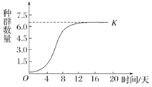

A．在K值时，种群的增长速率最大
B．K值是环境容纳量，一般不随环境的变化而改变
C．若这是鱼的种群，当种群达到K值时开始捕捞，可持续获得高产量
D．如果不考虑迁入、迁出等其他因素，在K值时，出生率等于死亡率
39.从生物学角度看，下列古诗中表现为物种间竞争关系的是
A．兰溪三日桃花雨，半夜鲤鱼来上滩 B．种豆南山下，草盛豆苗稀
C．满园春色关不住，一枝红杏出墙来 D．人间四月芳菲尽，山寺桃花始盛开[来源:学§科§网]
40.在气候条件适宜的情况下，弃耕的农田经若干年后能演替成森林。在此过程中
A．群落的结构逐渐复杂
B．群落的优势物种未发生明显变化
C．当农田形成森林后不再发生演替现象
D．苔藓和草本植物在森林形成后均逐渐消失

第Ⅱ卷（非选择题 共40分）
二、非选择题(本大题共5小题，共40分)
41．（10分）20世纪50年代，科学家受达尔文进化思想的启发，广泛开展了人工动、植物育种研究，通过人工创造变异选育优良的新品种。这一过程人们形象地称为“人工进化”。
(1)某农民在水稻田中发现一矮秆植株，将这株水稻连续种植几代，仍保持矮秆，这种变异主要发生在期（填分裂名称及时期）。
(2) 如将某植物种子经太空返回地面后种植，发现该植物某隐性性状突变为显性性状。表现该显性性状的种子能否大面积推广？，说明理由：
。与诱变育种方法相比，基因工程育种最大的优点是。
（3）某植物种群中基因型为AA的个体占20%，基因型为aa的个体占50%。若人为舍弃隐性性状类型仅保留显性性状类型，令其自交，则自交子一代所有个体中，基因型为AA的个体占，此时种群中A的基因频率为。经这种人工选择作用，该种群
(是/否)发生了进化。“人工进化”和自然界生物进化一样，他们的实质都是。

42．（8分）下图一为人体细胞与内环境模式图，图二表示人体特异性免疫发生的过程。据图回答下列问题：
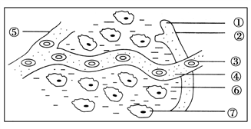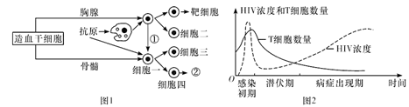
图一 图二

（1）人体的内环境主要由图一中______________ (填标号)组成。血浆与组织液相比，最主要的差别在于血浆中含有较多的。
（2）存在于图一的④中的抗原主要通过(填“体液”或“细胞”)免疫被消灭。图二中物质②是，图二中细胞三受同一抗原刺激后所发生的二次免疫反应的主要特点是。
（3）免疫调节不仅积极应对外来抗原的入侵，同时也随时应对体内的异常细胞，这体现了免疫系统的功能。

43．（8分）下图表示人体内环境稳态调节的相关机理，请据图回答：
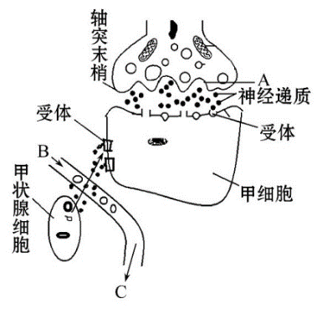

(1)由图可知，对甲细胞的调节，既可通过神经递质直接进行调节，还可通过有关激素进行调节，这与甲细胞膜上的有关。
(2) 当神经细胞处于静息状态时，膜内是（填“正”、“负”或“零”）电位。兴奋传递时，图中A处的信号转换过程为。
(3)若甲细胞为下丘脑细胞，当甲状腺激素分泌增多时，甲细胞分泌的物质会（填“增加”/“减少”），这是一种调节机制。
（4）若甲细胞为胰岛细胞，饭后当血糖浓度升高时，其分泌的(填激素名称)增加，能促进组织细胞，从而降低血糖浓度。

44．（6分）植物生命活动调节的基本形式是激素调节，请根据某研究小组的实验结果分析回答：
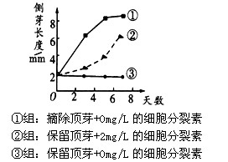

（1）研究小组将生长状态相同的同种植物分为①②③三组，分别进行图示的不同处理，实验结果如图所示。实验中除天数外，自变量还包括。
（2）根据图中的①③组所示结果进行比较，可得出
的结论；继而根据图中的②③组所示结果进行比较，可得出细胞分裂素能在一定程度上
的结论。

45.（8分）研究人员对某草原生态系统和红树林群落进行了相关的生态调查。
（1）草原群落中物种数目的多少称为物种。研究某区域草地土壤中小动物数目多少常用的方法进行采集和调查。若将该草原开垦成农田，则其群落的演替方式是。
（2）调查该草地布氏田鼠种群密度的方法是。如果对雄性田鼠进行大量捕杀，则会影响该种群的，导致种群数量下降。
（3）红树林群落生长着高、低不同的多种植物，这体现了群落的结构，该结构既能提高群落利用等环境资源的能力，又为动物的分层提供了和食物条件。

2018学年第一学期高二级教学质量监测
生 物参考答案

一、选择题(本大题共40小题，每题1.5分,共60分。)

题号 | 1 | 2 | 3 | 4 | 5 | 6 | 7 | 8 | 9 | 10
答案 | B | B | D | B | C | C | D | A | B | D
题号 | 11 | 12 | 13 | 14 | 15 | 16 | 17 | 18 | 19 | 20
答案 | D | A | B | B | B | C | D | B | A | D
题号 | 21 | 22 | 23 | 24 | 25 | 26 | 27 | 28 | 29 | 30
答案 | A | B | C | D | C | C | D | D | A | A
题号 | 31 | 32 | 33 | 34 | 35 | 36 | 37 | 38 | 39 | 40
答案 | C | C | A | B | B | D | D | D | B | A

二、非选择题(本大题共5小题，共40分)
41．（10分）（除注明外，每空1分）
(1)减数第一次分裂间
(2) 不能 若为显性杂合子，自交后代会发生性状分离 能定向改造生物性状
(3)55% （或11/20）（2分） 70%（2分） 是 种群基因频率的改变
42.（8分）（除注明外，每空1分）
(1)①④⑥蛋白质
(2)体液抗体 反应速度快、产生抗体量多（2分）
(3)防卫、监控和清除（2分，答到两点给1分）
43. （8分）（除注明外，每空1分）
(1)不同受体
(2)负 电信号→化学信号
(3)减少 负反馈
(4)胰岛素 加速摄取、利用和储存葡萄糖（2分，答到两点给1分）
44.（6分）（每空2分）
(1)是否摘除顶芽和使用细胞分裂素
(2)顶芽会抑制侧芽的生长缓解顶芽对侧芽的抑制作用

45.（8分）（每空1分）
(1) 丰富度取样器取样次生演替
(2) 标志重捕法 性别比例
(3) 垂直 阳光 栖息空间

